Hitung Rata-Rata :

* Inisialisasi setiap variabel
* 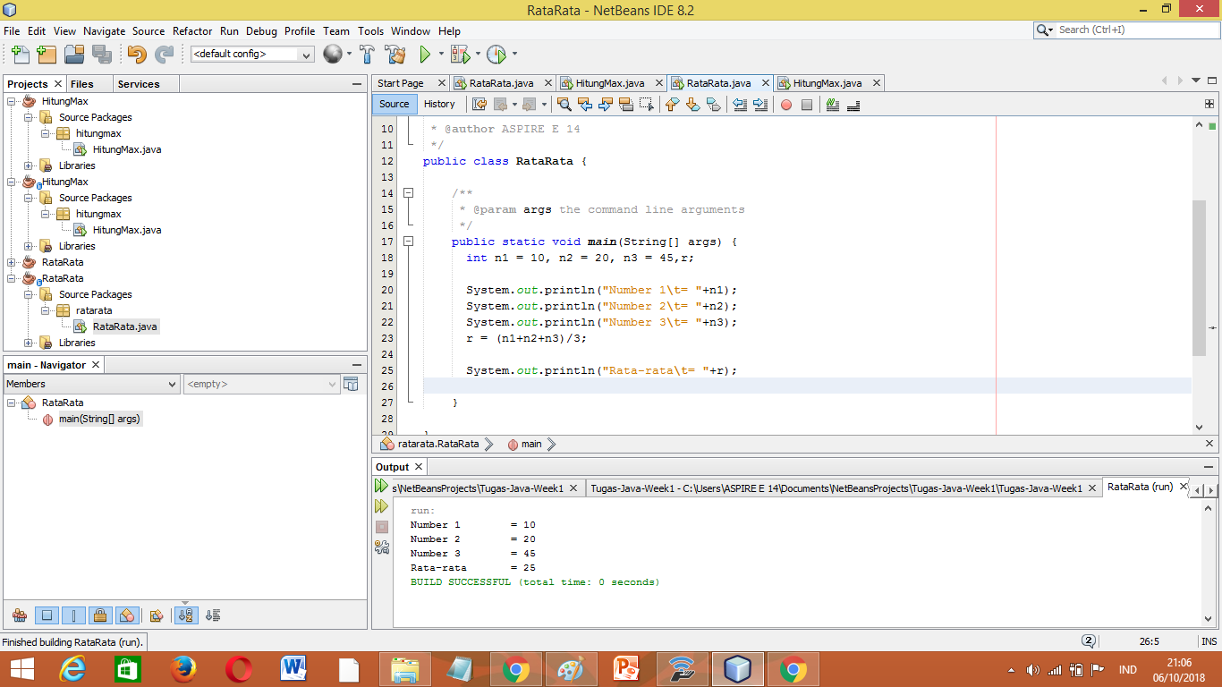Masukkan rumus perhitungan rata-rata

Hitung Nilai Max :

* Inisialisasi nilai setiap variabel
* 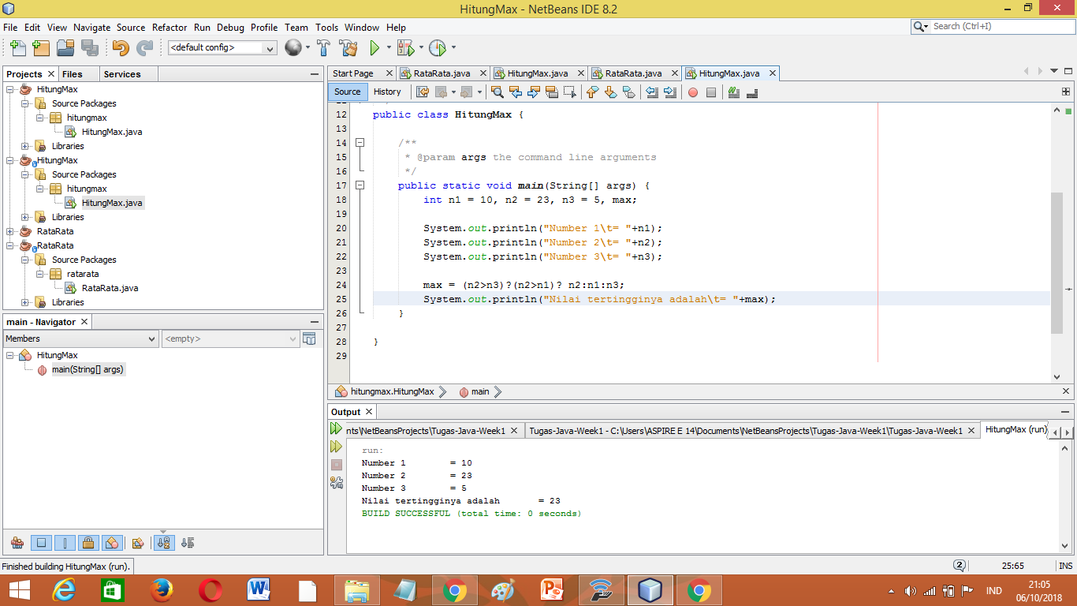Masukkan perhitungan untuk menentukan nilai max